14 октября 2009 года в лицее состоялись малые школьные чтения НОУ «Возрождение», на которых было представлено 9 научных работ учащихся.
Поздравляем ребят, проводивших исследования в различных областях.
Ф.И. участника | МОУ, класс | Тема работы | Научный  руководитель | Секция
1.Кляпина Юлиана | 9 Г | «Мысли великих людей» | Позняк Б.Н. | человек в современном мире
2. Крутова Дарья | 9 А | «Динамика ледниково-озёрного комплекса Башкара и оценка селевой опасности в долине реки Адыл-су» | Тихонова Л.Я. | естествознание
3. Сердюк Алексей | 9 А | «Андронный коллайдер» | Мануфричёва Н.В. | естествознание
4.Кажарова Залина | 8 Д | «Как стать патриотом» | Кулида Н.И. | человек в современном мире
5. Шетова Залина | 8 Д | «Слово о здании» | Кулида Н.И. | человек в современном мире
6. Чернышова Валерия | 8 Г | «Взаимное положение эллипса и окружности» | Кулида Н.И. | математика
7. Черкаева Елена | 9 Г | «Геометрия горящей свечи» | Седова Т.П. | математика
8. Тавед Каролина | 6 А | «Кайсын Кулиев» | Подзюбан И.Ф. | история и краеведение
9. Архагова Зоя | 7 Г | «Роль женщины в адыгской культуре» | Саяпина Т.В. | история и краеведение

Молодцы, ребята, так держать!
Президент НОУ «Возрождение» Кулида Наталья Ивановна.
Кажарова Залина, 8 «Д» класс

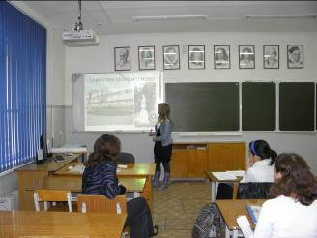
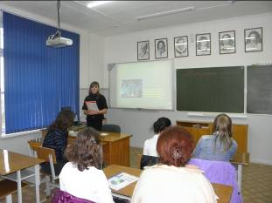
Черкаева Елена, 9 «Г» класс
Кажарова Залина, 8 «Д» класс
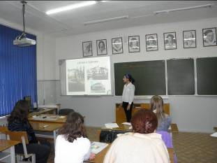
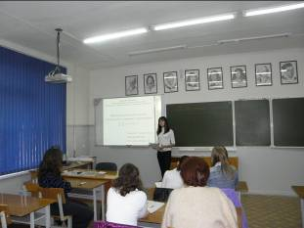
Шетова Залина, 8 «Д» класс
Чернышова Валерия, 8 «Г» класс

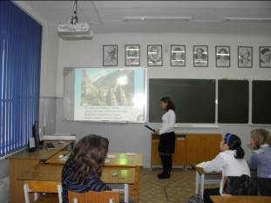
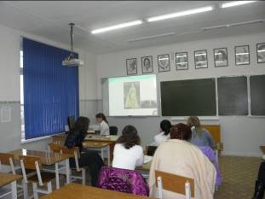
Тавед Каролина, 6 «А» класс
Архагова Зоя, 7 «Г» класс

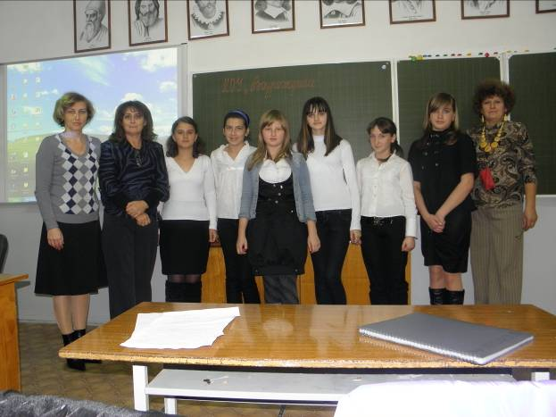
Юные исследователи со своими руководителями

